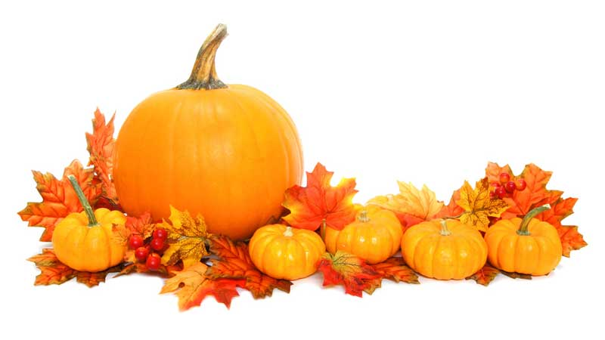
KONKURS NA NAJŚMIESZNIEJSZĄ DYNIĘ

Jak co roku zapraszamy wszystkie dzieci wraz z najbliższymi do udziału w konkursie na NAJŚMIESZNIEJSZĄ DYNIĘ w formie przestrzennej.

Regulamin:
- Zadaniem rodziców jest wydrążenie dyni i umieszczenie w niej lampki LED.
- Zadaniem dziecka jest ozdobienie dyni wg własnego pomysłu.
- Każda dynia powinna być oznaczona metryczką z : IMIENIEM, NAZWISKIEM DZIECKA ORAZ NAZWĄ GRUPY.
- Prace należy przekazać wychowawcy od 24.26 do 26.10
- Wyniki konkursu będą 28.10.
- I, II, III miejsce- nagrody rzeczowe, wszyscy uczestnicy otrzymają dyplomy
- Kryteria oceny: oryginalność, pomysł, humor, DUŻY WKŁAD PRACY DZIECKA.

Zapraszamy serdecznie do udziału!
Organizatorzy:
Karolina Majdzińska
Agnieszka Trąbczyńska

